测试过程记录 · 2 边界场景
用例范围 | B01 / B02 / B03 / B04 / B05 / B06
执行时间 | 2026-11-06T09:57:52+08:00
解释器 / 数据库 | Python 3.13.12 / SQLite 独立临时库
结果 | 6/6 PASS（全部通过）
累计耗时 | 21.3 ms
结果文件 | output/testing/results.json

一、场景目标与判定门槛
目标：每个阈值的两侧各取一个值，确认拒绝发生在正确的边界上且理由可区分。
风险：边界写错通常不报错，只是悄悄多约一天或多放一个格子，用户很难发现。
量化门槛：日期 +14 合法 / +15 拒绝；配额 2 格；归还时间容差 5 分钟；时段起点仅 6 个。

二、测试过程流程图
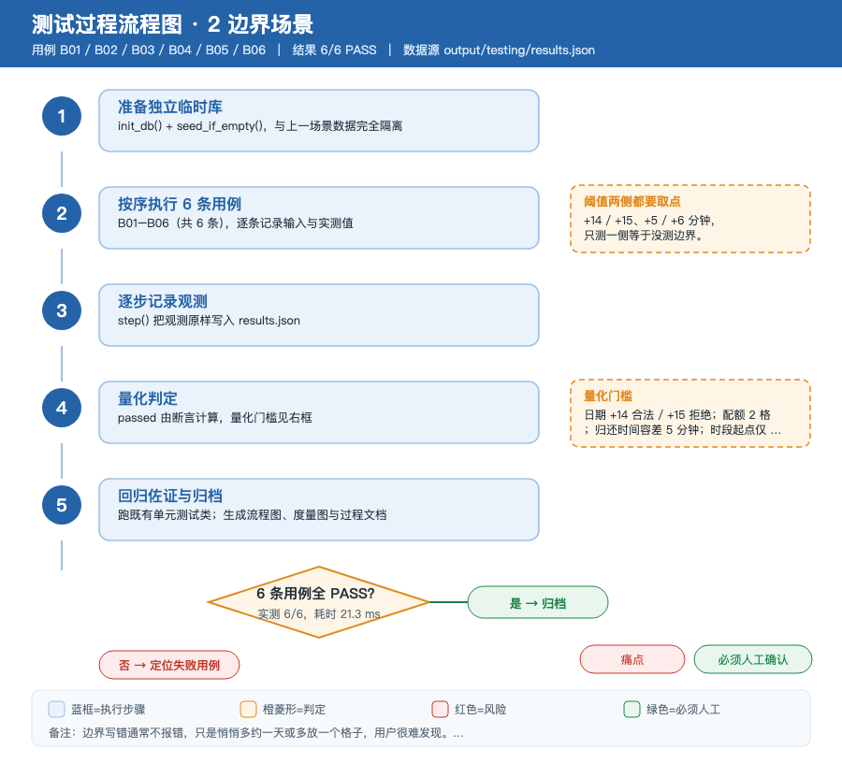
图 2-1 边界场景的执行步骤、判定分支与人工复核点
五个步骤固定为：准备独立临时库 → 按序执行 6 条用例 → 逐步记录观测 → 量化判定 → 回归佐证与归档。右侧虚线挂框写的是本场景最容易误读的一处口径。

三、逐条用例与过程观测

B01 可约日期窗口 PASS 0.1 ms
输入 | D+0 / D+14 / D+15 / D-1
预期 | +0/+14 合法，+15/-1 分别拒绝
实测 | +0、+14 合法；+15 报超出窗口；-1 报已过去

步 | 动作 | 输入 / 条件 | 观测值
1 | check_date | offset=+0 → 2026-11-06 | 合法
2 | check_date | offset=+14 → 2026-11-20 | 合法
3 | check_date | offset=+15 → 2026-11-21 | 最多只能预约 14 天内的时段
4 | check_date | offset=-1 → 2026-11-05 | 不能预约已经过去的日期
5 | 断言 | +0/+14 合法，+15/-1 拒绝且原因可区分 | 通过
结构化度量：window=14

B02 时段起点白名单 PASS 4.3 ms
输入 | 6 个整点 + 6 个非法值
预期 | 非法值全报 INVALID_SLOT
实测 | 6 个合法起点，6 个非法起点全部报 INVALID_SLOT

步 | 动作 | 输入 / 条件 | 观测值
1 | 合法起点 | 6 个整点 | 08:00, 10:00, 12:00, 14:00, 16:00, 18:00
2 | 非法起点 | 07:00, 09:00, 19:00, 20:00, 08:30, 24:00 | 07:00:INVALID_SLOT; 09:00:INVALID_SLOT; 19:00:INVALID_SLOT; 20:00:INVALID_SLOT; 08:30:INVALID_SLOT; 24:00:INVALID_SLOT
结构化度量：legal=6；illegal=6

B03 单日配额上界 PASS 5.1 ms
输入 | 先占 2 格再约第 3 格
预期 | QUOTA_EXCEEDED，配额仍 2
实测 | 第 3 格报 QUOTA_EXCEEDED，配额仍为 2/2

步 | 动作 | 输入 / 条件 | 观测值
1 | 先占满配额 | 08:00+10:00 | 库内 2 格
2 | 第 3 格 | 12:00 | QUOTA_EXCEEDED
3 | 回库核对 | 失败后配额不应被消耗 | 仍为 2 格
结构化度量：limit=2；after=2

B04 归还时间容差 PASS 0.1 ms
输入 | +5min / +6min / 空值
预期 | +5 接受、+6 拒绝、空值回落
实测 | +5 分钟接受、+6 分钟报 INVALID_RETURN_TIME、空值回落服务端时间

步 | 动作 | 输入 / 条件 | 观测值
1 | _normalize_returned_at | raw=2026-11-06T10:02 | 接受
2 | _normalize_returned_at | raw=2026-11-06T10:03 | INVALID_RETURN_TIME
3 | _normalize_returned_at | raw=(空) | 接受
结构化度量：skew_minutes=5

B05 时段恰好开始 PASS 0.7 ms
输入 | 伪造 10:00:00 约 10:00 格
预期 | state=passed，报 DATE_IN_PAST
实测 | 10:00:00 时该格 state=passed，下单报 DATE_IN_PAST

步 | 动作 | 输入 / 条件 | 观测值
1 | 伪造时钟 | 2026-11-06T10:00:00+08:00 | 10:00 格=passed，08:00 格=passed
2 | 尝试预约已开始的格子 | 10:00 | DATE_IN_PAST
结构化度量：state=passed；code=DATE_IN_PAST

B06 边界相接与取消复用 PASS 11.0 ms
输入 | 10:00 与 12:00 分属两人
预期 | 两单共存，取消后同格可再约
实测 | 相邻格可各归一人；取消后 active_flag=NULL，同格可再约，占用 2 格

步 | 动作 | 输入 / 条件 | 观测值
1 | 相邻两格分属两人 | 10:00 / 12:00 | 各 1 / 1 单，未冲突
2 | 取消首格 | active_flag 取消前=a | → 置 NULL
3 | 同格重约 | 10:00 | 1 单
4 | 唯一性核对 | booked_slots | 2 格：['10:00', '12:00']
结构化度量：adjacent=2；after_rebook=2

四、结果度量
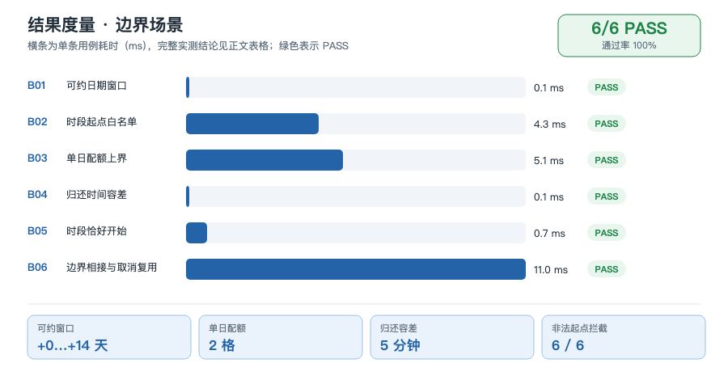
图 2-2 6 条用例耗时分布、PASS 判定与关键实测值
本场景 6 条用例，通过 6 条，失败 0 条，累计 21.3 ms。耗时包含数据库 IO 与（故障场景的）子进程回归。

五、结论与残留风险
六个阈值两侧都取到了值，拒绝点与理由均可区分：+14 合法 / +15 超窗、+5 分钟接受 / +6 分钟拒绝、第 3 格拒绝后配额仍为 2。
还没覆盖：B05 依赖伪造时钟，真实跨日/夏令时场景未覆盖；CI 使用 UTC，已单独验过时区无关性。

六、复现方式
cd /Users/ergou/code/SharingDeviceBooking
.venv/bin/python scripts/test_scenarios.py
.venv/bin/python scripts/render_test_docs.py
本页所有数值来自 output/testing/results.json，由执行器当次真实运行产生；文档生成脚本只读取结果，不重新计算、不人工填写。

